海日エンターテインメントが全面コーディネートした日本の連続ドラマ「PureSoul〜君が僕を忘れても」、初中国舞台化

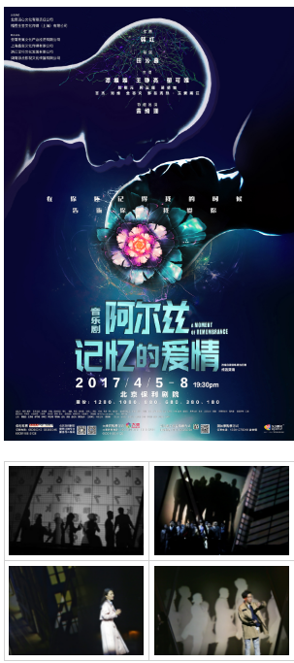

4月5日、中国舞台劇の巨匠・田沁鑫監督による渾身の力作、さらに著名音楽家・韓紅が作曲を手がける、ミュージカル「アルツ記憶の愛」 が、中国北京保利劇院にて初公演を果たしました。同舞台で2017年4月5日〜4月8日まで公開されます。

このミュージカル「アルツ記憶の愛」は、2001年、緒方直人、永作博美主演、読売テレビ制作著作の連続ドラマ「PureSoul〜君が僕を忘れても」を舞台化したもので、アジア中で大ヒットしたあの韓国映画「私の頭の中の消しゴム」も、実は読売テレビのこのドラマ「PureSoul〜君が僕を忘れても」の映画リメイクだったのです！

原作「PureSoul〜君が僕を忘れても」ストーリー紹介

高橋浩介と瀬田薫は大恋愛の末結ばれた幸せな夫婦だった。ところが、予期せぬ不幸が薫に忍び寄る…。薫の記憶がみるみる悪くなり、通いなれた通勤路ですら迷い、引き継がれた仕事も、次の瞬間には忘れているのだ。医師による診察の結果、薫はアルツハイマー病だと診断される。病魔は薫を、そして浩介との幸せな結婚生活を蝕んでゆく…。薫が完全に記憶を失っても、薫を諦めることができない浩介。二人の愛は、この試練を降り超えることができるのか……

新鋭大型監督・田沁鑫、著名音楽家・韓紅、実力派女性シンガー・譚維維が表現する感動作・ミュージカル「アルツ記憶の愛」。舞台上でどのような化学反応が起こるのか見逃せません。

また、ミュージカル公演前には、有名俳優・文章が「アルツ記憶の愛」のプロモーションビデオを自ら監督を手がけるなど、目が離せません。

ミュージカル「アルツ記憶の愛」、いかがでしょうか。北京公演を見逃したという皆様、ご安心ください。北京での公演を皮切りに、「アルツ記憶の愛」は中国12都市、計40箇所でのツアーが決定！お住まいの都市でミュージカルをお楽しみいただけるかも。皆様のお越しをお待ちしております。